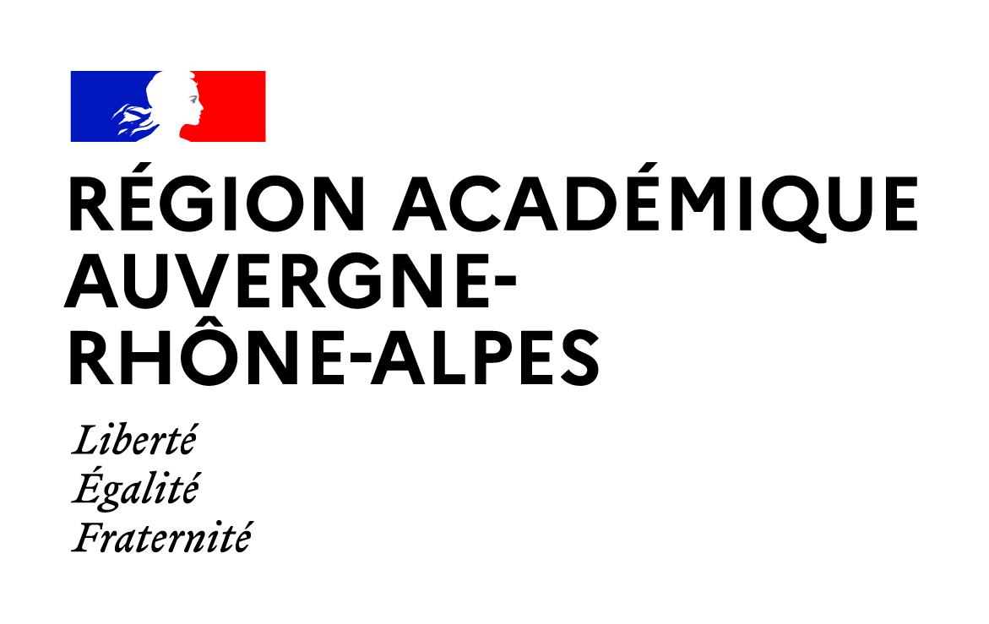
6ème Festival du reportage court, France monde,
France océan

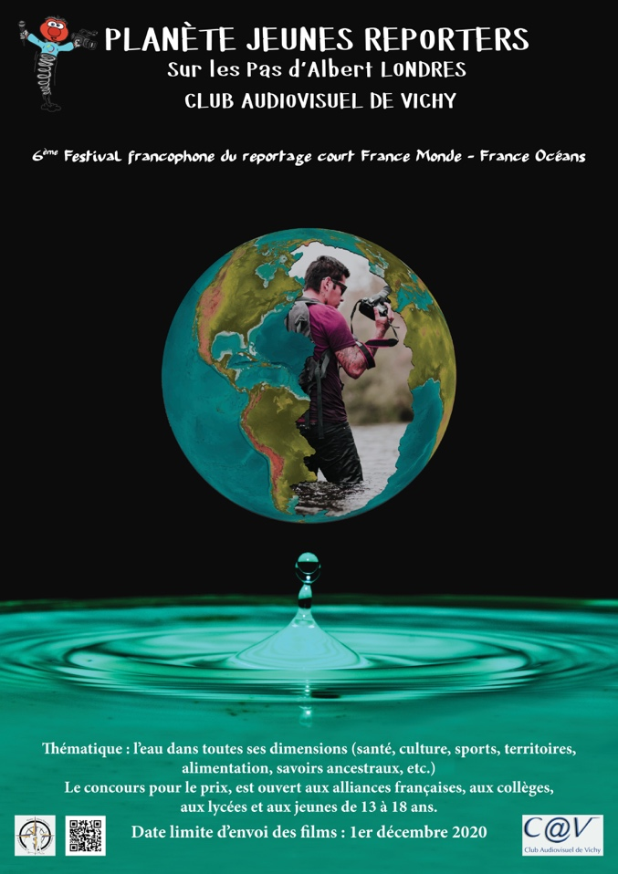

Les organisateurs du Festival francophone du reportage court France monde – France océan ont pensé une action ouverte à tous les publics. En ce qui concerne les établissements scolaires, plusieurs spécificités doivent être prises en compte.

La participation à ce festival peut se faire à trois niveaux différents qui ne demandent pas le même engagement :

-Rencontre avec un journaliste francophone
-Participation au jury de sélection des films
-Réalisation d’un reportage (ce qui exclue la participation au jury) à rendre avant le 01 décembre 2020.

Lien vers la présentation du festival

Conseils divers/Réalisation du reportage

- Inscriptions et documents à fournir

Une inscription à remplir avec le synopsis, la fiche d’identification du ou des reportages et la copie de cession de droits sont à renvoyer à jean-emmanuel.dumoulin@ac-clermont.fr avant le 01 décembre 2020.

Lien vers les documents à remplir (descendre au paragraphe « VII- documents à télécharger »)

Nous vous invitons également à faire remplir à vos élèves et leurs responsables légaux les documents de droit à l’image et à la voix.
Modèles d'autorisations
Les films seront hébergés sur la plateforme académique Médiacad.

Pensez à relire l’ensemble du règlement et des spécificités pour le prix « des alliances françaises des collèges et lycées » à l’adresse suivante : Lien vers le règlement

- Conseils techniques

Réaliser un reportage ne s’improvise pas ! C’est pour cela que le pôle EMI-CLEMI de l’académie de Clermont-Ferrand vous propose les ressources suivantes :

réaliser une reportage : ressource du CLEMI
Réaliser une chronique TV

- Aspects du programme travaillés

Ce travail est l’occasion de travailler de nombreuses compétences des programmes disciplinaires (lettres, sciences, arts plastiques, technologie, géographie, SVT, physique-chimie…) et sujets transdisciplinaires comme l’éducation au développement durable. Il est aussi l’occasion de faire travailler aux élèves des compétences d’Éducation aux Médias et à l’Information :

-Utiliser les médias et les informations de manière autonome
-Exploiter l’information de manière raisonnée
-Utiliser les médias de façon responsable
-Produire, communiquer, partager des informations

Une exploitation des compétences numériques mobilisées par les élèves dans ce projet peuvent être réinvesties dans le parcours « EMI » de PIX orga.

L’équipe du pôle EMI_CLEMI

